**Teórico Módulo Concurrente.**

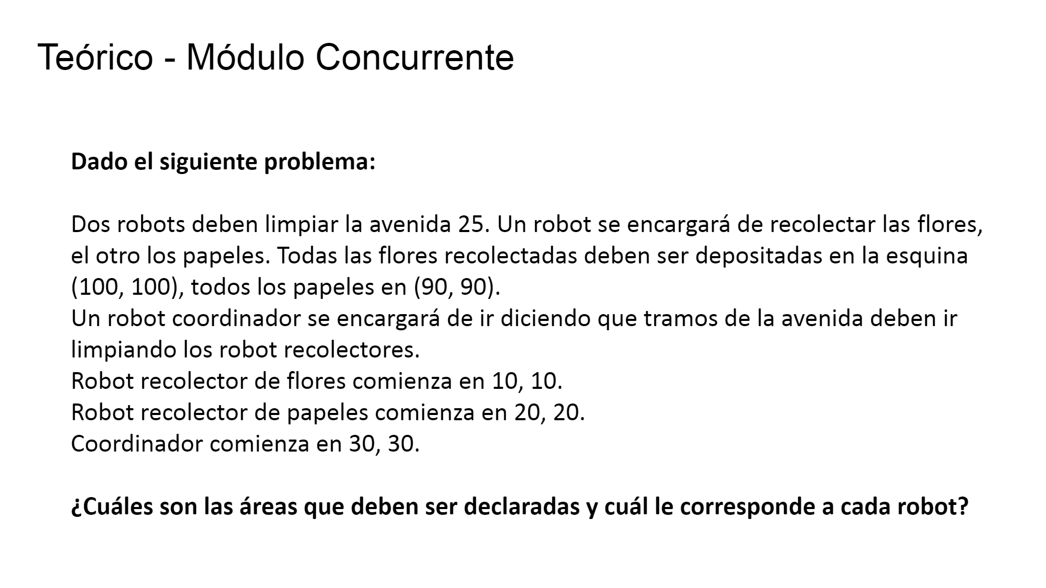

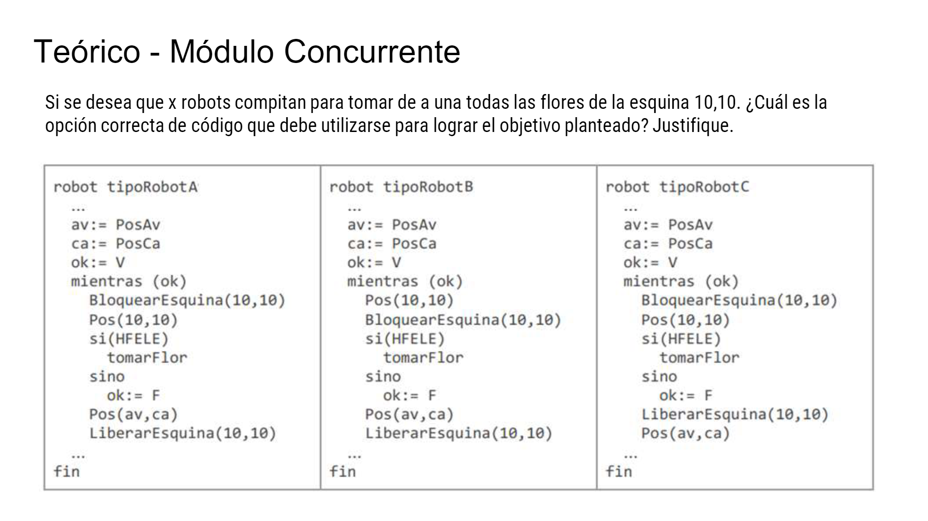

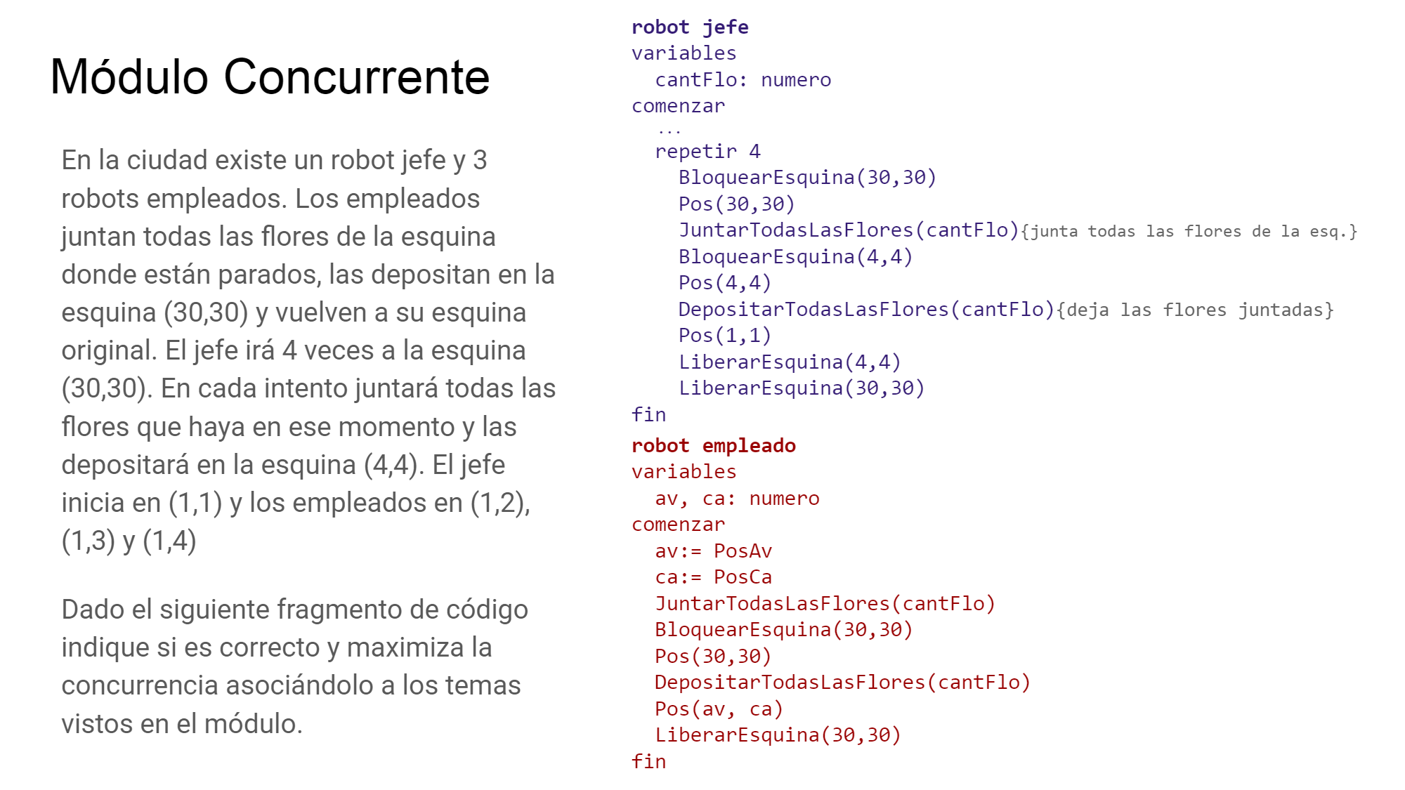

Escriba el enunciado de un ejercicio (al estilo de los enunciados de la práctica) en el cual en la resolución del mismo sería adecuado utilizar un área parcialmente compartida. JUSTIFIQUE la elección del enunciado

Se recibe un id de cualquier robot, y luego una cantidad de flores random, ¿es esto correcto? Justificar.